https://blog.csdn.net/qq_23703157/article/details/73838688

git克隆代码到本地

本篇教程适合刚学github的童靴学习阅读，老鸟自觉绕过（噗~）。使用git来操作github上的项目，如果出现Permission denied (publickey).显示错误。那就是用户名、邮箱设置不正确或根据邮箱生成的公钥不正确。重新配置一下就好。
根据如下教程可以基本避免绝大多数使用ssh连接github的错误，楼主亲测有效。

安装git后，新建一个文件夹

1.设置用户名、邮箱
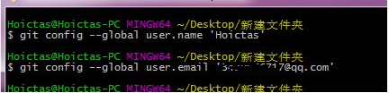

git config --global user.name '你的用户名'
git config --global user.name '你的邮箱'

2.检查配置信息
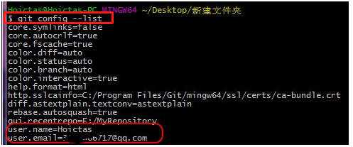

查看用户名和邮箱是否配置正确

- 根据你的邮箱生成公钥
Ssh-keygen -t rsa -C “XXX@xxx.com”
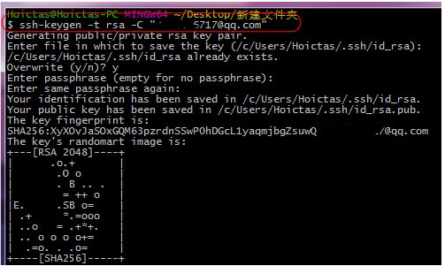

找到这个文件的所在
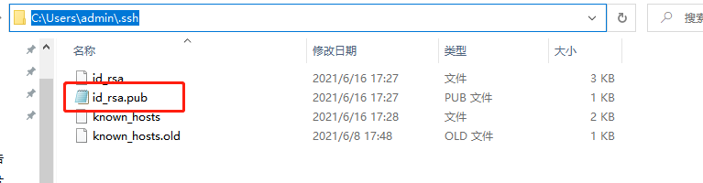

打开全部粘贴
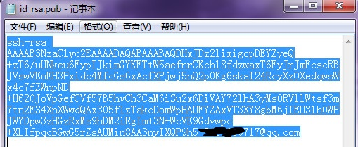

打开github账号，找到settings

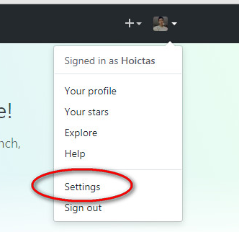

进入个人主页，找到SSH and GPG keys
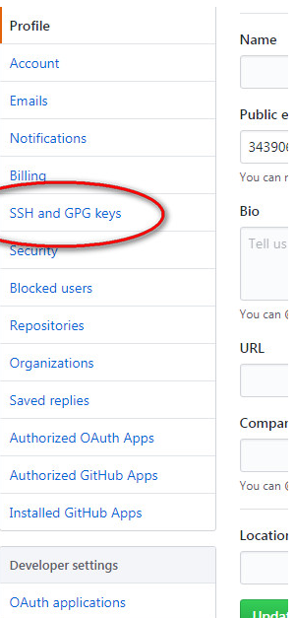

点击 New SSH key
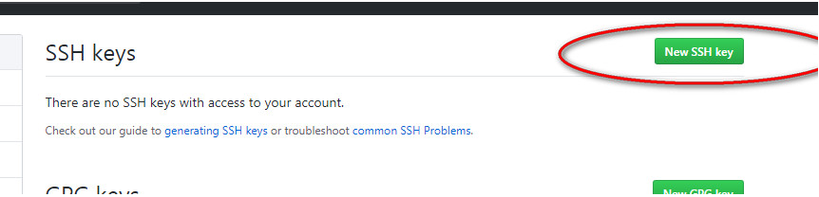

粘贴后，点击Add SSH key
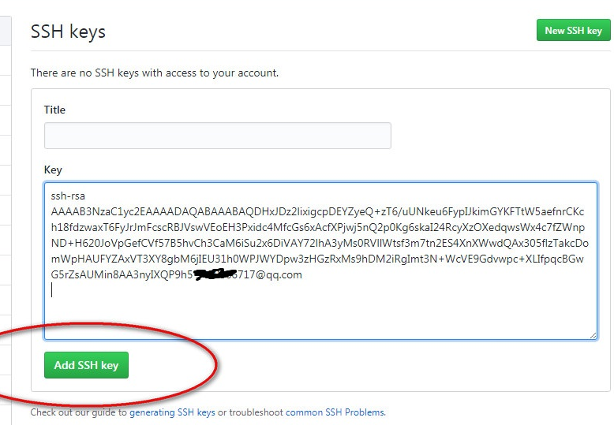

确认显示的邮箱跟自己填写时一致
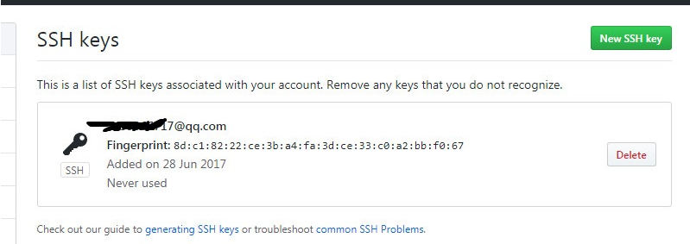
然后点击克隆项目地址
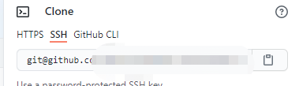

4.克隆项目到本地
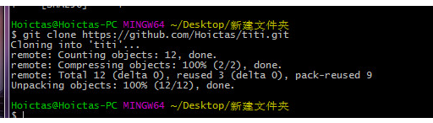
git clone 仓库地址
完成

如果克隆时，有报错请核对用户名跟邮箱，以及生成公钥时所填写的邮箱，务必保持一致。

————————————————
版权声明：本文为CSDN博主「bugskiller_cn」的原创文章，遵循CC 4.0 BY-SA版权协议，转载请附上原文出处链接及本声明。
原文链接：https://blog.csdn.net/qq_23703157/article/details/73838688

